TŘÍDY OCHRANY
Návod k obsluze G50023

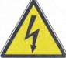
VAROVÁNÍ
RIZIKO ÚRAZU ELEKTRICKÝM
PROUDEM
CHRAŇTE PŘÍSTROJ PŘED DEŠTĚM A VLHKEM

POZOR: PŘÍSTROJ NEOTEVÍREJTE. UVNITŘ PŘÍSTROJE NEJSOU ŽÁDNÉ SOUČÁSTI, KTERÉ BY MOHL OPRAVIT ČI SEŘÍDIT BĚŽNÝ UŽIVATEL. PRO OPRAVU PŘÍSTROJE SE VŽDY OBRACEJTE NA AUTORIZOVANÝ SERVIS.
Níže uvedené symboly na přístroji upozorňují na příslušné technické vlastnosti přístroje.

Tento symbol upozorňuje uživatele na přítomnost nebezpečného napětí uvnitř přístroje. Neotevírejte přístroj, hrozí riziko úrazu elektrickým proudem.

Symbol Třídy I ochrany zařízení znamená, že zařízení musí být opatřeno zástrčkou s ochranným vodičem a smí být připojeno pouze do zásuvky s ochranným vodičem.

Symbol Třídy II ochrany zařízení. Elektrické zařízení je vybaveno dvojitou izolací, tato ochrana zajišťuje, že zařízení nemusí být připojeno k ochrannému vodiči.

Upozornění: tento symbol upozorňuje uživatele, aby si pečlivě prostudoval důležité pokyny pro provoz a údržbu zařízení uvedené v tomto návodu.

BEZPEČNOSTNÍ POKYNY
Následující pokyny jsou důležité pro instalaci, použití a údržbu přístroje; tento návod uschovejte pro případ budoucí potřeby; používejte přístroj pouze tak, jak je uvedeno v tomto návodu; jakékoli jiné použití je nežádoucí a nebezpečné; výrobce nenese žádnou odpovědnost za škody vzniklé v důsledku nežádoucího, nesprávného či nevhodného použití; před použitím zkontrolujte, zda přístroj není poškozený; v případě pochybností přístroj nepoužívejte a kontaktujte autorizované servisní středisko; obalové materiály (např. plastové tašky, polystyren, hřebíky, svorky atp.) uchovávejte mimo dosah dětí, tyto materiály mohou pro malé děti představovat riziko; vždy dbejte na oddělenou likvidaci těchto materiálů; zkontrolujte, zda údaje uvedené na technickém štítku zařízení odpovídají údajům vaší elektrické sítě; při instalaci zařízení dodržujte pokyny výrobce, dejte pozor na maximální příkon zařízení uvedený na štítku; výrobce neodpovídá za škody vzniklé lidem, zvířatům a škody vzniklé na věcech v důsledku nesprávné instalace výrobku; nenechávejte přístroj zapojený do elektrické sítě; pokud zařízení nepoužíváte, raději ho odpojte z elektrické sítě; v případě nutnosti použití adaptérů, vícenásobných zásuvek, či prodlužovacích kabelů používejte pouze takové, které splňují požadavky příslušných bezpečnostních norem; v žádném případě nepřekračujte předepsané limity pro napájení uvedené na elektrickém adaptéru a/ nebo prodlužovacím kabelu, ani maximální příkon uvedený na vícenásobném adaptéru; v případě, že je přístroj rozbitý a nechcete jej nechat opravit, znemožněte další provoz přístroje odříznutím přívodního kabelu.

- Nedotýkejte se přístroje mokrýma rukama či chodidly.
- Nepoužívejte přístroj v případě poškození přívodního kabelu, zástrčky nebo v případě, že je přístroj zkratován; pro opravu výrobku se vždy obracejte na autorizované servisní středisko.
- Nenechávejte přívodní kabel v dosahu ostrých předmětů ani horkých povrchů; při odpojení přístroje z elektrické sítě za kabel netahejte.
- Nevystavujte elektrické zařízení špatným povětrnostním podmínkám, jako je déšť, vlhko, mráz apod. Vždy uchovávejte zařízení na suchém místě.
- Děti od 8 let věku a osoby se sníženými fyzickými, smyslovými a duševními schopnostmi, nebo osoby s nedostatečnými znalostmi a zkušenostmi, mohou zařízení používat pod dohledem odpovědné osoby, nebo pokud byly seznámeny s používáním zařízení a plně porozuměly všem rizikům a přijatým bezpečnostním opatřením; Nedovolte dětem, aby si se zařízením hrály; Děti nesmí provádět čištění a údržbu přístroje bez dozoru odpovědné osoby.
- Zařízení není určeno pro komerční použití. - Pouze pro použití v domácnostech.

Po odpojení přístroje z elektrické sítě proveďte čištění; v případě poruchy a/nebo špatného fungování přístroje se nepokoušejte přístroj sami opravit; pro opravu přístroje vždy kontaktujte autorizované servisní středisko výrobce a požadujte použití originálních náhradních dílů; v případě nedodržení výše uvedených pokynů může dojít k ohrožení bezpečnosti fungování přístroje a platnosti záruky.

BEZPEČNOSTNÍ POKYNY
- Instalaci výrobku proveďte zcela a řádně dle pokynů uvedených v následujících odstavcích.
- Nepřipojujte přístroj do elektrické sítě, dokud není instalace zcela dokončena.
- Při provozu přístroje od něj neodcházejte. Po každém použití přístroj odpojte od elektrické sítě.
- Přístroj odpojte od elektrické sítě vysunutím zástrčky, nikdy netahejte za přívodní kabel.
- Neponořujte přístroj do vody ani jiných kapalin, chraňte přístroj před pocákáním.
- Chraňte přístroj před silnými nárazy, hrozí riziko vážného poškození přístroje.
- Používejte pouze schválené a kompatibilní součásti a příslušenství.
- Před čištěním přístroje vždy odpojte přístroj od elektrické sítě.
- Před každým použitím rozviňte přívodní kabel.
- Nikdy nevkládejte nic do ochranných mřížek, ani je nijak neblokujte.
- Uchovávejte přístroj mimo dosah dětí.
- Přístroj umístěte na pevný a stabilní povrch, dál od oken či průvanu.
- Přístroj je určen pouze pro použití uvnitř budov.
- Uchovávejte přístroj a přívodní kabel mimo dosah dětí mladších 8 let.
- Přístroj není určen k provozu s použitím externího časového spínače či nezávislého systému dálkového ovládání.

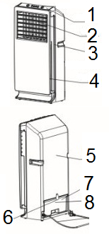

POPIS PŘÍSTROJE G50023
- Kontrolní panel
- Přední mřížka pro výstup vzduchu
- Přední rám ochlazovače
- Přední panel
- Zadní rám ochlazovače
- Čep kontejneru
- Kontejner
- Kontejner s ukazatelem hladiny vody

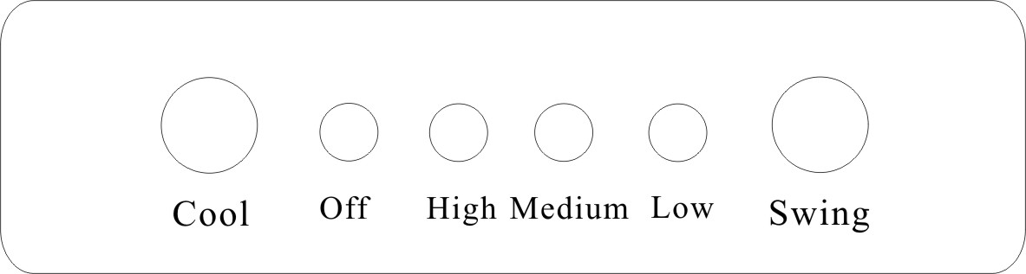
POPIS PANELU:

Ovládací panel (1) nastavuje rychlost ventilátoru, oscilaci a funkci chlazení.
- Tlačítko OFF - vypne ochlazovač
- Tlačítko LOW - zapne ventilátor při nízkých otáčkách
- Tlačítko STŘEDNÍ - zapne ventilátor při středních otáčkách
- Tlačítko VYSOKÉ - zapne ventilátor při vysoké rychlosti
- Tlačítko SWING – slouží k aktivaci horizontální kmitaní listů (2), k nastavení svislému směru proudění vzduchu se nastavuje ručně.
- Tlačítko COOL Aktivuje funkci chlazení

OCHLAZOVACÍ FUNKCE:

- Vytáhněte nádobu (7) a naplňte ji vodou, aniž by byla překročena maximální úroveň (8).
- Dejte 2 chladící náplně do mrazáku, dokud nejsou zcela zmrzlé
- Stiskněte COOL tlačítko na ovládacím panelu (1) a zvolte jednu z tří přednastavených rychlostí
- Čerpadlo uvnitř nádoby (7) přivede čerstvou vodu do odpařovacího kontejneru, zatímco ventilátor bude proud vzduchu do kontejneru s vodou, kde bude docházet k ochlazování vzduchu.
- V případě, že chladicí akce klesá, je doporučeno, dát znovu chladicí náplně do mrazáku

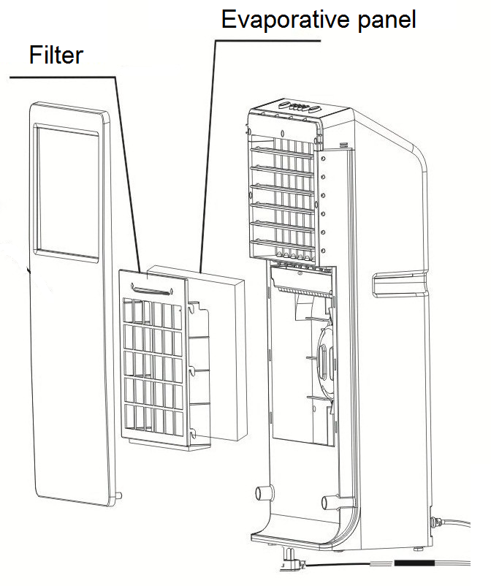
ČIŠTĚNÍ A ÚDRŽBA
Před zahájením jakéhokoliv čištění odpojte ochlazovač z elektrické sítě.

ÚDRŽBA

Vzhledem k tomu, že je zařízení opatřen filtrem, který čistí vzduch na speciální odpařovací desce, která je naplněna vodou, pravidelná údržba se doporučuje.
- Odstraňte Přední panel (4)
- Odstraňte 2 šroubky u filtru, na levé straně a na pravé straně.
- Stiskněte čep, který blokuje filtrační a odpařovací panel (malý kulatý filtr, těsně pod vzduchovými výstupy (2), ve středu), a vyjmete blok obsahující filtr a panel tahem nahoru.
- Sejměte odpařovací panel z držáku, přičemž dbejte opatrnosti, aby se nepoškodil.
- Vyčistěte filtr vodou a jemným čisticím prostředkem, opláchněte a osušte jej před montáží do spotřebiče.
- Vyčistěte panel s vodou a v případě potřeby, s měkkou houbou. Opláchněte a osušte ji před montáží na spotřebiči.
Voda v zásobníku doporučujeme denně měnit.
- Vytáhněte kontejner (7).
- Jemně odstraňte čerpadlo z kontejneru.
- Vylijte vodu z kontejneru, a očistěte ho houbou.
- Připojit opět čerpadlo a vložte zpět kontejner zpět do ochlazovače.

ČIŠTĚNÍ PŘÍSTROJE
Před čištěním vždy odpojte přístroj od elektrické sítě.
- Neponořujte přístroj do vody. Chraňte přístroj a zejména jednotku motoru před pocákáním vodou či jinou kapalinou.
- K čištění přístroje nepoužívejte drátěnky ani abraziva. K čištění vnějších částí přístroje používejte pouze neutrální čisticí prostředky a měkký hadřík navlhčený vodou.
- Před dalším použitím přístroj pečlivě vysušte.

TECHNICKÉ ÚDAJE
- Napájení: 230V stříd., 50Hz
- Max. výstupní výkon 65W
- Swing funkce
- Chladicí funkce
- 3 provozní rychlosti
- Kapacita 2,5 l
- Včetně 2 boxu (do mrazáku)

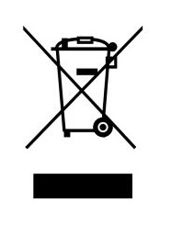
LIKVIDACE ELEKTRICKÝCH A ELEKTRONICKÝCH ZAŘÍZENÍ

Výrobek je vyroben z biologicky nerozložitelných materiálů, které mohou v případě nesprávné likvidace vést ke znečištění životního prostředí; ostatní součásti jsou recyklovatelné. Je naší povinností přispívat správnou likvidací výrobku ke zdravému životnímu prostředí.
Symbol přeškrtnuté popelnice na kolečkách znamená, že výrobek splňuje požadavky nových směrnic vydaných na ochranu životního prostředí (2002/96/ES, 2003/108/ES, 2002/95/ES) a musí být po opotřebení zlikvidován podle těchto předpisů. Pro další informace se obracejte na příslušná sběrná místa v místě vašeho bydliště. Ten, kdo nesplní požadavky na likvidaci výrobku uvedené v tomto odstavci, bude vystaven postihu dle příslušných předpisů.
Pro ověření nejbližšího servisního střediska se obracejte na telefon číslo 0541 756420, fax číslo 0541 756430, nebo nás kontaktujte na assistenzatecnica@trevidea.it .

Společnost TREVIDEA S.r.l. si vyhrazuje právo na změny elektrických, technických a vzhledových parametrů výrobku a/ nebo výměnu částí výrobku bez předchozího upozornění, tak aby vždy nabízela svým zákazníkům nejnovější, nejspolehlivější a nejodolnější technologie. Společnost TREVIDEA S.r.l. se tímto rovněž omlouvá za případné tiskové chyby.

www.g3ferrari.net
TREVIDEA S.R.L. – Strada Consolare Rimini – San Marino n. 62 – 47924 – RIMINI (RN) - ITALY
VYROBENO V ČÍNĚ

